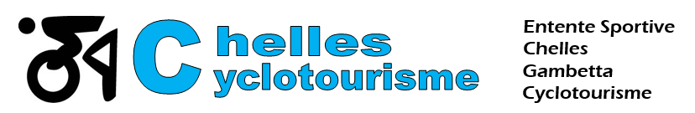

www.escgcyclochelles.fr

ADHESION 2023

NOM : PRENOM : . M F
Adresse :
Téléphone fixe : Date de naissance :
Téléphone portable : Adresse internet :

================================================================

JEUNE – DE 25 ANS : adhésion club 25,00 € + licence et assurance FFCT 35,00 € = 60,00 €

ADULTE : adhésion club 43,50 € + licence et assurance FFCT 51,50 € = 95,00 €

COUPLE : adhésion club 62,50 € + licence et assurance FFCT 87,50 € = 150,00€

◻ Je fournis un certificat médical de - de 12 mois précisant apte en compétition (cyclosportive).
◻ Je fournis un certificat médical de - de 12 mois si le dernier remis est antérieur au 01/01/2019
(cyclotourisme).
OU
◻ J'atteste sur l’honneur avoir renseigné le questionnaire de santé (QS-SPORT Cerfa N°15699*01) qui m'a été remis par mon club et d’avoir répondu par la négative à toutes les rubriques du questionnaire de santé.
Je reconnais expressément que les réponses apportées relèvent de ma responsabilité exclusive.
Je reconnais avoir reçue et rempli la note d’information AXA concernant la couverture des risques. (A nous retourner obligatoirement)

Date Signature

SUPPLEMENT EN OPTION

Pour la formule grand braquet (petit braquet + dommages à la bicyclette), ajouter 50 ,00 €

Revue FFCT, ajouter 28,00 €

Renvoyez le tout à l’adresse en référence :. Mr BOUCARD Alain
26 rue de la Mare Longuenoue - 77500 CHELLES -
Association loi 01/07/1901
N° Siret : 439 061 771 000 28 N° Siren : 439 061 771

